Array

**Array** é uma estrutura de dados em JavaScript muito parecida com uma lista. Ela armazena elementos que podem ser de tipos diferentes (como string, number, boolean, null, undefined, etc.). Os elementos dentro de um array são indexados, ou seja, têm um índice (ou deslocamento) que começa em **0**, e podem ser acessados por esse índice. Arrays podem ter tamanhos variáveis e os itens dentro deles podem ou não estar em ordem. Além disso, eles podem armazenar diferentes tipos de dados simultaneamente.

Podemos usar os **colchetes []** para criar um array diretamente, colocando os elementos dentro deles. Podemos também usar o **new Array()**. Se passarmos um número para ele, o array será criado com esse tamanho, mas com **elementos vazios**. Se passarmos múltiplos valores para new Array(), o array será criado com esses valores. Além disso, podemos usar a propriedade **length** para definir o comprimento de um array existente, mas isso não adiciona valores reais ao array, apenas "buracos" (slots vazios) até o tamanho especificado.

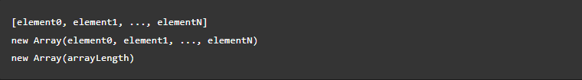

Para